2.9 Исключение
Создание классов исключений
Если нас не устраивают встроенные типы исключений, то мы можем создать свои типы. Базовым классом для всех исключений является класс Exception, соответственно для создания своих типов мы можем унаследовать данный класс.
Допустим, у нас в программе будет ограничение по возрасту:
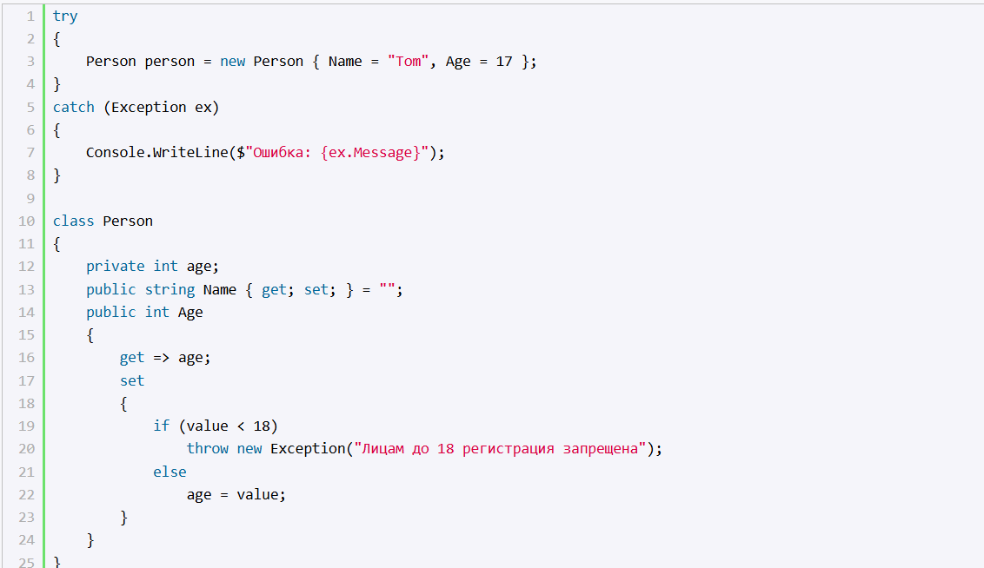
В классе Person при установке возраста происходит проверка, и если возраст меньше 18, то выбрасывается исключение. Класс Exception принимает в конструкторе в качестве параметра строку, которое затем передается в его свойство Message.
Но иногда удобнее использовать свои классы исключений. Например, в какой-то ситуации мы хотим обработать определенным образом только те исключения, которые относятся к классу Person. Для этих целей мы можем сделать специальный класс PersonException:
